Mława, dnia 10 marca 2008r.
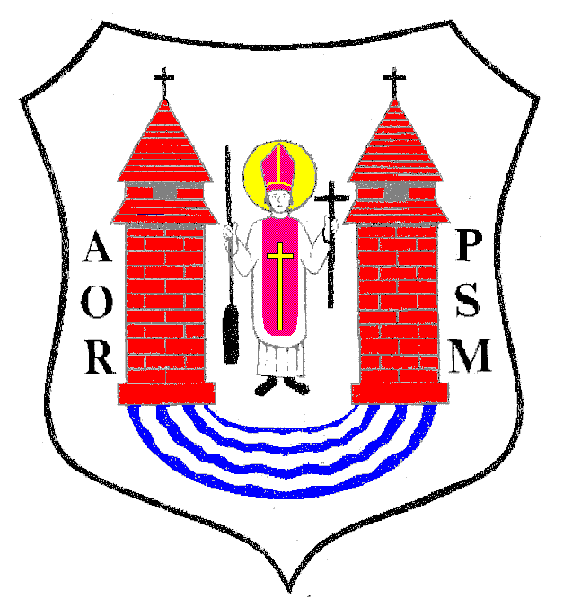

Pan / i
................................

........................................

Na podstawie art.20 ust.1 ustawy z dnia 8 marca 1990r.
o samorządzie gminnym / Dz. U. z 2001r. Nr 142 poz.1591/

z w o ł u j ę

XXI SESJĘ RADY MIEJSKIEJ W MŁAWIE

z następującym porządkiem posiedzenia:

1. Otwarcie obrad.
2. Stwierdzenie prawomocności obrad.
3. Wybór Sekretarza Obrad.
4. Przyjęcie protokołu z XX sesji Rady Miejskiej odbytej w dniu
27 marca 2008r.
5. Przyjęcie sprawozdania z wykonania budżetu miasta za 2007r.
6. Podjęcie uchwały w sprawie udzielenia absolutorium Burmistrzowi
Miasta Mławy.
7. Podjęcie uchwały w sprawie wydania opinii o lokalizacji salonu gier
na automatach / ul. Zachodnia 13 /.
8. Podjecie uchwały w sprawie wydania opinii o lokalizacji salonu gier
na automatach / ul. Żwirki 28 /.
9. Podjęcie uchwały w sprawie zmian w budżecie miasta na 2008r.
10. Podjęcie uchwały w sprawie opłat za świadczenia przekraczające
realizację podstawy programowej wychowania przedszkolnego w
prowadzonych przez Miasto Mława przedszkolach publicznych.
11. Podjęcie uchwały zmieniającej Uchwałę Nr XVIII/186/2007 z dnia
28 grudnia 2007r. w sprawie miejskiego programu profilaktyki i
rozwiązywania problemów alkoholowych oraz przeciwdziałania
narkomanii dla Miasta Mława na 2008 rok.

12. Podjęcie uchwały w sprawie partycypacji Miasta Mława w kosztach
budowy lokalu mieszkalnego w ramach budownictwa TBS Sp. z o.o
w Mławie.
13. Podjęcie uchwały o przystąpieniu do zmiany miejscowego planu
zagospodarowania przestrzennego terenu „Wójtostwo 1” w Mławie.
14. Podjęcie trzech uchwał w sprawie sprzedaży nieruchomości
komunalnej.
15. Podjęcie dwóch uchwał w sprawie nabycia nieruchomości.
16. Sprawozdanie z wykonania uchwał Rady Miejskiej podjętych na sesji
w dniu 27 marca 2008r.
17. Informacja Burmistrza Miasta Mławy z działalności za okres między
sesjami.
18. Interpelacje , wolne wnioski i zapytania.
19. Zamknięcie obrad sesji Rady Miejskiej.

Sesja Rady Miejskiej odbędzie się w dniu
16 kwietnia 2008r. / środa / o godz. 14oo
w sali Miejskiego Domu Kultury ul. Stary Rynek.

Przewodniczący Rady Miejskiej

inż. Krzysztof Wasiłowski

